嵌入式路由模块
M350
产
品
规
格
书

目录
1.1M350产品外观 4
1.2 M350功能概述 4
1.2.1软件功能 4
1.2.2硬件功能 6
1.3应用框图 7
2.1通用Mini PCI Express 接口 7
2.2天线接口 10
3.1UART接口 11
3.2 电源接口 11
3.3 USB总线 11
3.4 LED状态指示 11
3.5 GPIO接口 12
补充内容： 12
注意事项： 12
标准应用板 12

1.模块整体介绍

1.1M350产品外观

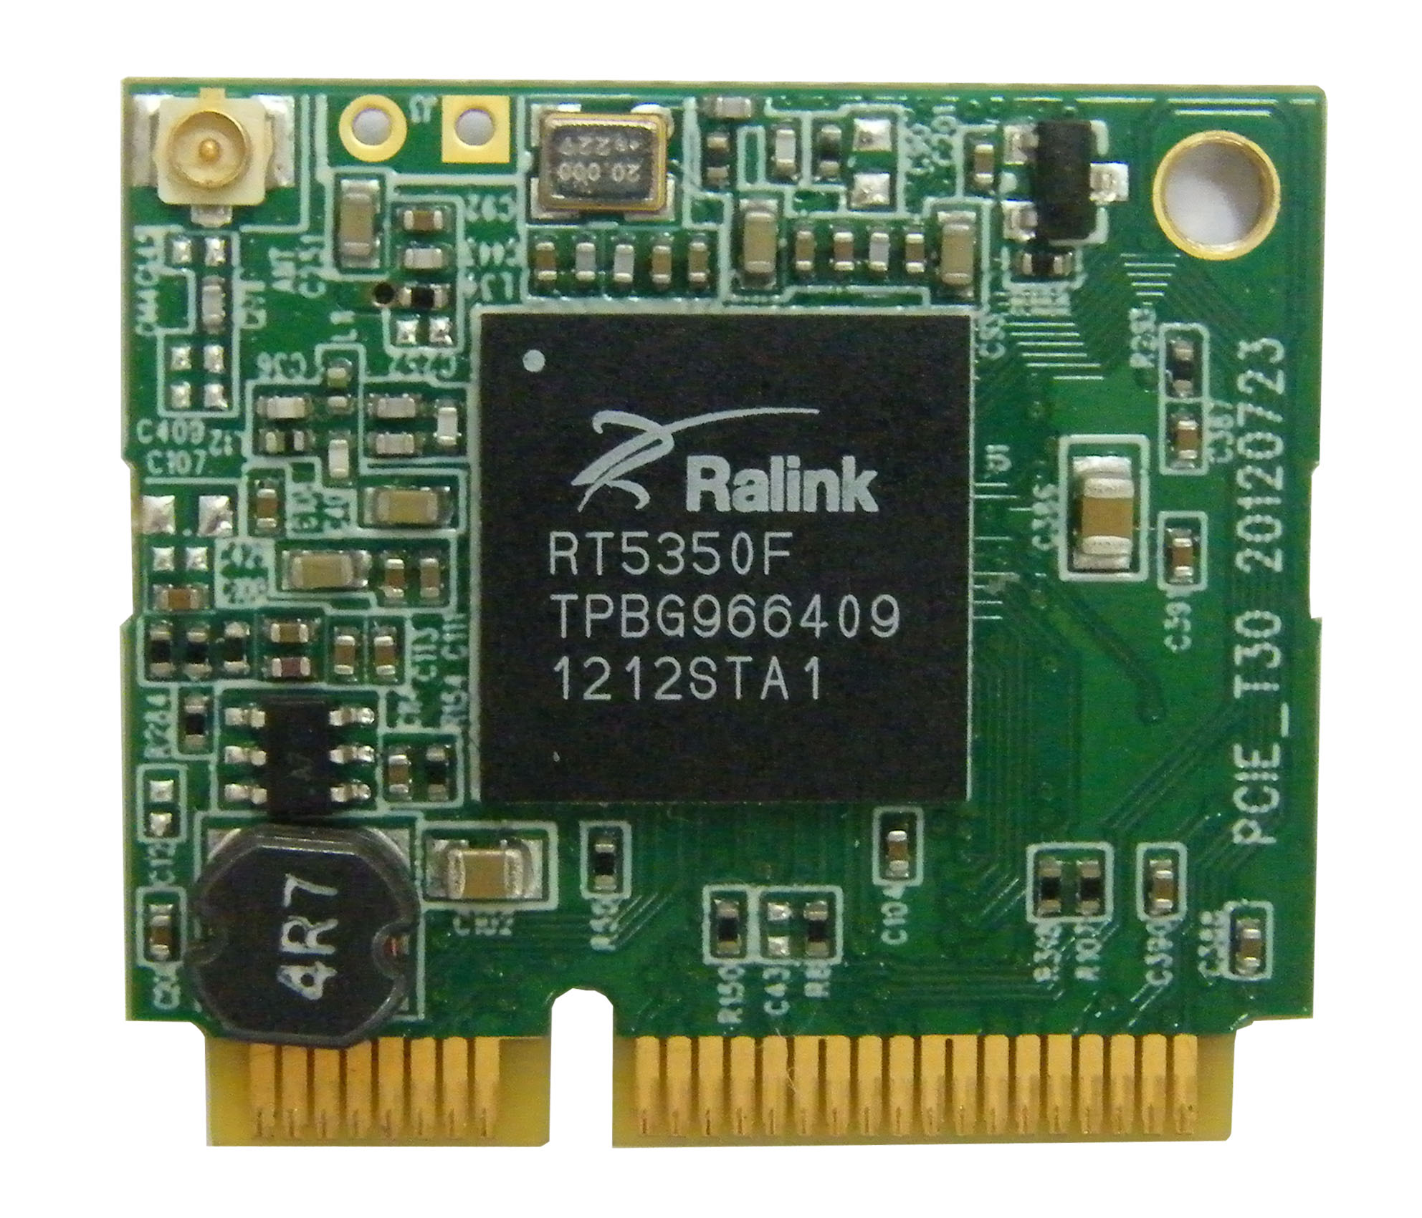

1.2 M350功能概述
M350是一款小巧的路由器模块，采用标准PCIE接口连接器（供电引脚和标准PCIE接口一致），并拥有RJ45、USB、WIFI、UART、GPIO等众多接口，非常方便客户做二次开发。

1.2.1软件功能

上网方式 | 3G/4G 拨号上网 DHCP/Static IP/PPPoE
所支持用户数量 | 有线：253，无线：29
操作系统要求 | Windows XP/VISTA Linux 2.6 Windows 7  MAC OS : 10.3.7及以上
浏览器要求 | IE:6.0及以上 Safari:1.2.4及以上  Firefox:2.0.0.8及以上
安全管理 | 设置防火墙：防止因特网对局域网内计算机的恶意攻击  站点控制：禁止访问某些网站  MAC过滤：禁止已经添加的MAC地址  访问控制：控制局域网内计算机访问Internet的权限  端口阻挡：阻挡某些病毒通过某个端口不停发起连接  防止Dos攻击
系统服务 | 虚拟服务器：设置内部服务器提供给因特网用户访问  DMZ ：当需要设置的虚拟服务器的开放端口不确定时,可以把它设置成DMZ主机  端口触发：可以实现无线路由器根据局域网访问因特网的端 口来自动开放向内的服务端口  串口服务：本模块提供一个标准串口，可以透传数据，也可以通过AT指令控制模块的工作。  本模块可以自建服务器，也可以以客户端模式自动连接远端服务器。  短信功能：路由器具备短信收发功能，可以通过短信控制设备的拨号、挂断、重启等功能。
3G/4G设置 | 连接方式：路由器可以自动识别插入的3G/4G模块，并选择相应的运营商，也可以手动选择。支持修改APN。支持断线自动连接，并可以设置断线N次之后重启设备。  流量控制：可以统计联网数据流量，并设置超额提醒。  断线检测：启用此功能，可以定时向指定网关/主机发送测试报告，如果没有得到反馈，设备会重启。  动态域名(DDNS)：支持多个动态域名服务商的服务。
设备管理 | 定时重启设备：可以设定设备上电后指定时间重启。  区域设置  NTP服务器设置  备份系统设置信息  从文件中恢复设置信息  恢复到出厂设置  软件升级  远程管理  重新启动  修改密码
WLAN安全模式 | Open System  WPA-PSK  WPA2-PSK  WPAPSK  WPA2PSK(即WPA-PSK和WPA2-PSK混合模式)  WPA1WPA2(即WPA和WPA2混合模式)

1.2.2硬件功能
无线接口 | IEEE802.11b/g/n
工作频段: | 2400-2483.5MHz
主芯片： | Ralink RT5350
天线 | IPX 1T1R
传输速率 | 150Mbps
对外接口 | MINI PCIE连接器，包含：  LAN口：2个  USB ( Host )：1个  UART：2个  WPS*1  GPIO：8个  VCC/GND
数据速率 | 802.11n: up to 150Mbps  802.11b: 1, 2, 5,5, 11Mbps  802.11g: 6, 9, 12, 18, 24, 36, 48, 54Mbps
发射功率 | 11n HT40 MCS7 : +13.5dBm  11b CCK: +18 dBm  11g OFDM: +13.5dBm
接收灵敏度 | -66dBm at 150Mpbs  -73dBm at 54Mpbs  -86dBm at 11Mpbs
外形尺寸 | 长宽高：30*26.5*5.6mm
电源 | 直流供电：3.3V
功耗(电流) | 小于 300mA
工作环境 | 工作温度:-40°C ~ +85°C  储存温度:-50°C ~ +90°C  湿度: 5%~95%,无冷凝

1.3应用框图

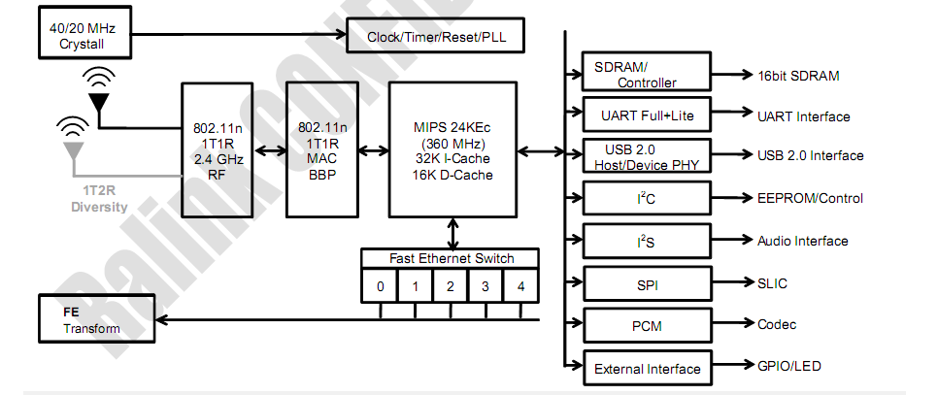

2接口说明

2.1通用Mini PCI Express 接口

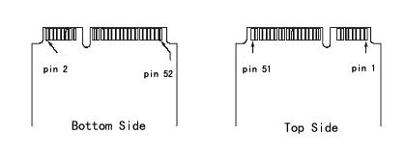
引脚序号 | 信号名称 | 描述
1 | NC | NC
2 | VCC33 | 3.3V供电
3 | NC | NC
4 | GND | GND
5 | NC | NC
6 | LINK4 | LAN4以太网LED
7 | NC | NC
8 | EPHY_RXN_P0 | LAN0以太网RXN
9 | GND | 数字地
10 | EPHY_RXP_P0 | LAN0以太网RXP
11 | RXD | UART1_RX或GPIO10
12 | EPHY_TXN_P0 | LAN0以太网TXN
13 | TXD | UART1_TX或GPIO8
14 | EPHY_TXP_P0 | LAN0以太网TXP
15 | GND | 数字地
16 | EPHY_LED0 | LAN_LED
17 | RIN | UART1_RI或GPIO14
18 | GND | 数字地
19 | DSR | UART1_DSR或GPIO13
20 | EPHY_TXOP_P4 | LAN4以太网TXP
21 | GND | 数字地
22 | EPHY_TXON_P4 | LAN4以太网TXN
23 | CTS_N | UART1_CTS或GPIO9
24 | EPHY_RXIP_P4 | LAN4以太网RXP
25 | RTS_N | UART1_RTS或GPIO7
26 | GND | 数字地
27 | GND | 数字地
28 | EPHY_RXIN_P4 | LAN4以太网RXN
29 | GND | 数字地
30 | I2C_SD | I2C_SD或GPIO1
31 | DTR_N | UART1_DTR或GPIO11
32 | I2C_SCLK | I2C_CLK或GPIO2
33 | DCD | UART1_DCD或GPIO12
34 | GND | 数字地
35 | GND | 数字地
36 | USB_D- | USB_D-
37 | GND | 数字地
38 | USB_D+ | USB
39 | 3V3 | 3.3V供电
40 | GND | 数字地
41 | 3V3 | 3.3V供电
42 | GPIO0 | RESETGPIO0
43 | GND | 数字地
44 | RXD2 | UART2_RX或GPIO16
45 | JTAG_TCLK | JTAG或GPIO20
46 | TXD2 | UART2_TX或GPIO15
47 | JTAG_TDO | JTAG或GPIO17
48 | JTAG_TRST_N | JTAG或GPIO21
49 | JTAG_TDI | JTAG或GPIO18
50 | GND | 数字地
51 | JTAG_TMS | JTAG或GPIO19
52 | 3V3 | 3.3V供电

说明：
- 如果要用到两个RJ45口，LAN0和LAN4在3G/4G路由器模式和AP模式下，都是LAN口，在标准路由器模式下，LAN4是WAN口，LAN0是LAN口。
- UART1是数传接口，UART2是内部调试接口，不对外开放。

2.1.2 M350采用5.2mm高度的标准PCIE连接器，下面是该连接器的示意图：

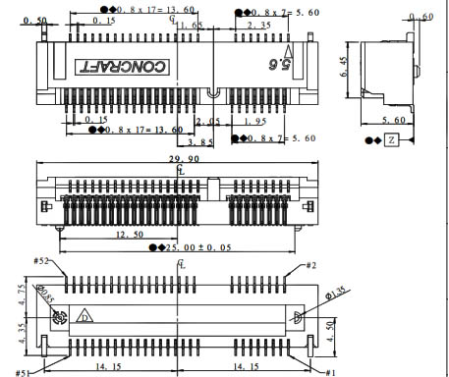

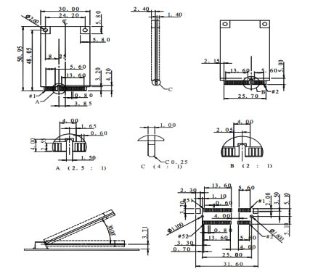

2.2天线接口
M350具有一个WIFI天线接口。天线阻抗必须选择50ohm特性阻抗的线缆和天线，模块上的天线接口使用的是Astron公司的51-3612-50-H或者HRS公司的U.FL-R-SMT-1(10)RF连接器（两种连接器可以通用）。RF连接器尺寸如下图：

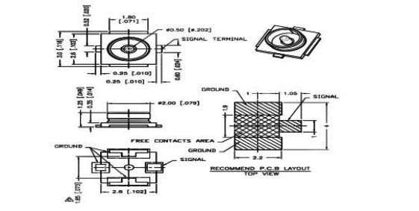

3接口应用

模块支持2个UART接口，其中UART1对外部开放，可以用于外接用户主机的UART，或者外接串口设备。目前具备数据透传和指令模式。UART2用于内部调试。

3.2 电源接口
外部提供规格电压为典型值3.3V（3.25至3.35V）给模块供电，峰值电流为1A。

模块提供1路高速USB接口。可用于HOST或DEVICE，外接3G/4G模块、USB设备、存储设备等。

模块提供5个状态指示灯引脚，电源、系统SYS，3G/4G拨号，LAN1，LAN2，可做状态指示。
- 电源指示灯：上电后亮。
- 系统指示灯SYS：系统正常运行后，会闪烁，具体状态定义如下：
a) 3G/4G路由模式（单闪），采用0.1秒亮，1秒灭
b) WAN路由模式（双闪），采用0.1秒亮，0.1秒灭，0.1秒亮，1秒灭
c) WIFI路由模式（三闪），0.1秒亮，0.1秒灭，0.1秒亮，0.1秒灭，0.1秒亮，1秒灭
d)3G/4G费用超支模式（连续快闪）
3、3G/4G状态灯（联网状态灯）3G/4G拨号成功，或者联网成功后会常亮。
4、LAN灯：联网正常时常亮，有数据流量是闪烁。

3.5 GPIO接口
1， SYS系统灯：GPIO11
2， 3G/4G状态灯（连网灯）：GPIO12，拨号时闪，分配到IP亮
3， 看门狗信号：GPIO14，每隔30秒钟给出一个100ms的高电平,100ms的低电平。
4， 复位功能：GPIO 0，平时高电平，持续5秒低电平之后，系统会恢复默认值。

补充内容：

注意事项：
- 用M350做设计开发时，应考虑散热问题，温度过高会导致性能和稳定性下降。建议在主芯片上贴较大的散热片。
- 如果是在震动环境下使用模块，应考虑用热熔胶将天线连接线卡扣和模块的IPX座固定起来，以防松脱。
- M350采用标准高度为5.2mm PCI-E连接器。

标准应用板
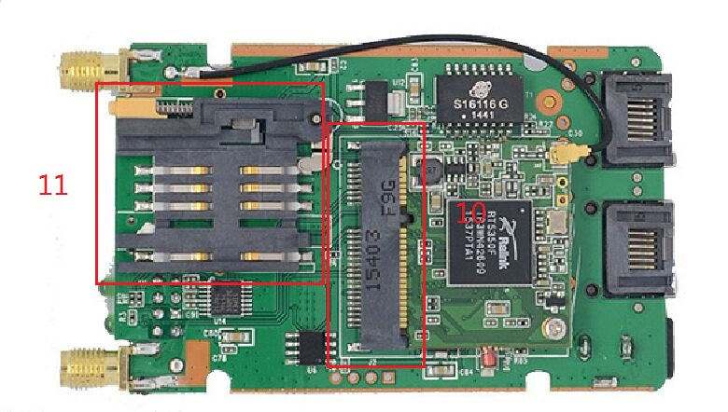

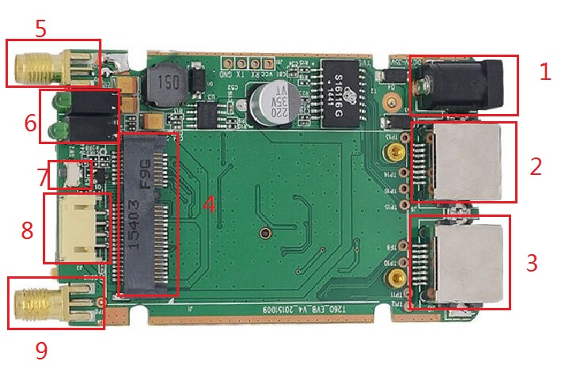

1：DC电源，可使用6V-35V/1A，建议使用9V/1A
2：LAN1/WAN（默认是LAN1，标准无线路由模式下是WAN）
3：LAN2
4：PCIE接3G/4G模块接口。
5、外置天线接口。
6：系统及3G/4G指示灯，示意图附后。
7: RESET接口，开机状态下，短路此两点至5秒钟，系统会重启，RESET成功。
8：4pin 232串口(能给机器供电)
9：外置天线接口
10：PCIE接路由模块接口。
11：SIM/UIM卡插槽。

双灯指示灯及串口说明：
